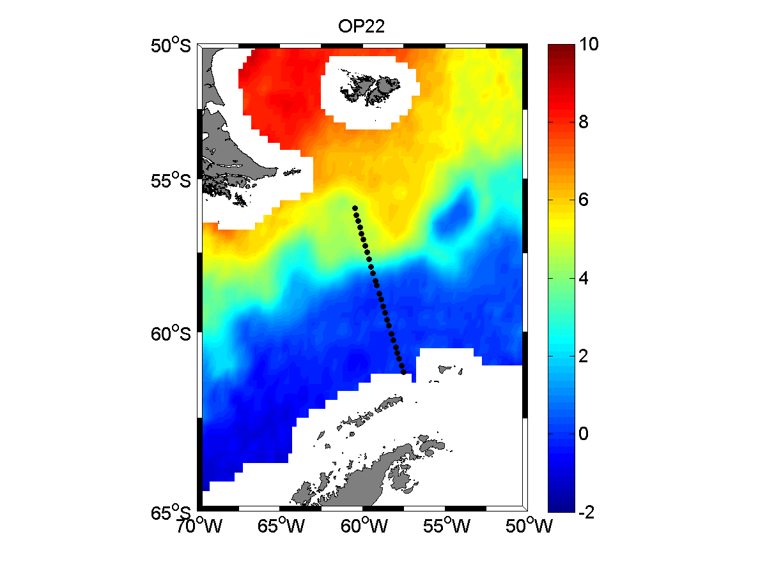
°C

Figura 1. Mapa de TSM da região da Frente Polar durante a OP22. Os pontos pretos indicam as posições de lançamento dos 26 XBTs.

